3. Дәріс

Дәріс Ауыспалы егіс жүйесі және олардың байланыстарын құру принциптері

3.1 Жалпы ауыспалы егіс оның қолданылу түрлері мен ғылыми негізделу жағдайларына толық сипаттама

Ауыспалы егіс - бұл барлық ауылшаруашылық технологиясындағы маңызды әдістердің бірі, ауыл шаруашылығы дақылдарының ауыспалы егісті енгізу кезінде аудан шамамен тең бөліктерге бөлінеді. Әр дақыл белгілі бір дәйектілік (ауыспалы егіс схемасына сәйкес) егіледі.
Ауыспалы егіс - бұл ғылыми негізделген ауысу, ауыл шаруашылығы дақылдарын (және парды) уақытында және егістіктерге орналастыруда пайдалану.
Ауыспалы егіс сызбасы - ауыл шаруашылығы дақылдарының және (ауыл шаруашылығы дақылдарын өсіруден бос алқап) ауыспалы егісте олардың кезектесу тәртібі. Әр схема жалпы белгілерді және көптеген ротацияларды көрсетеді. Егер кез-келген дақыл 2 - 3 алқапқа себілсе онда оны ауыспалы егістің айналуына тең немесе одан көп қайталанатын дақыл деп аталады.

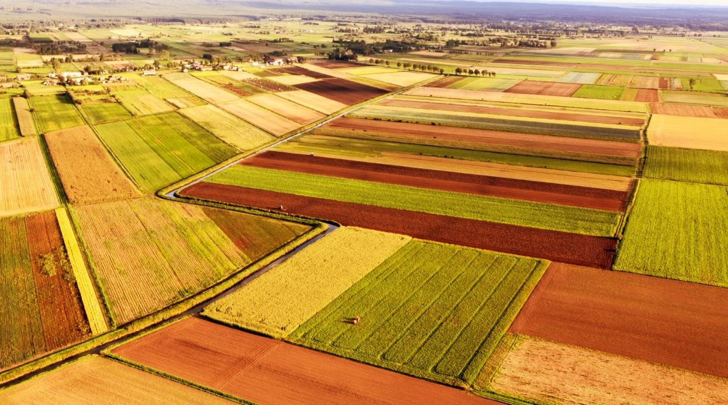

Сурет 2. Ауыл шаруашылық дақылдарының ауыспалы егісі

Ауыспалы егіс ротациясы - бұл барлық дақылдар мен жұптар ауыспалы егісте қарастырылған ретпен әр өрістен өтетін кезең. Жоғарыда келтірілген ауыспалы егіс схемасы айналмалы кесте деп аталады.
Мысалдағы айналу ұзақтығы - 4 жыл. Ротация өрістер санына тең ұзақтықпен ауыспалы егіс схемасымен анықталады. Ауыспалы егістегі танаптардың саны дақылдардың санымен және жердің орналасуын, жер бедерін, топырақ айырмашылықтарын және басқа да жағдайларды ескере отырып, олардың арақатынасымен анықталады.
Дара дақыл (монокультура) салыстырғанда (бір дақылдың бірнеше жыл) ауыспалы егіс қалпына келтіруді және өсуді қамтамасыз етеді топырақ құнарлылығы, жерді ұтымды пайдалану.
Ауыспалы егістердің топтарға бөлінуі:
- егістікке (астық, қарақұмық, картоп және техникалық дақылдар);
- азықтық (көпжылдық шөптер, жоңышқа, түйежоңышқа және т. б.); 3. арнайы (көкөністер, темекі, күріш және т.б.).

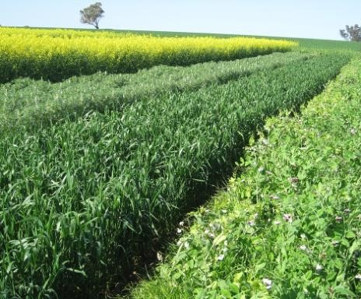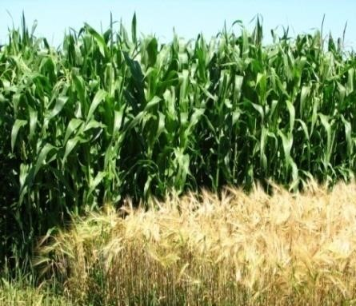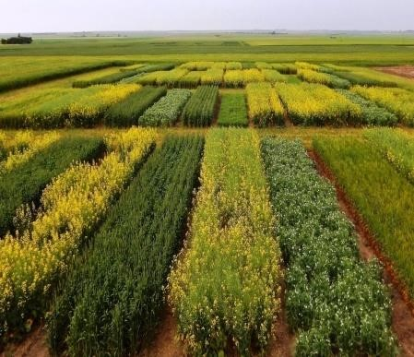

Сурет 3.Ауыспалы егіс өсімдіктері

Агротехникалық шаралардың ішінде ауыспалы егістің алатын орны ерекше.
Территоия және уақыт бойынша немесе тек уақыт бойынша, ғылыми негізде ауылшаруашылық дақылдары мен сүрі жердің алмасуын ауыспалы егіс дейді. Оның негізі - шаруашылықтың егіс көлемінің құрлымы. Ол әр түрлі ауылшаруашылық дақылдары мен таза сүрі жерлердің көлемінің жалпы егіс көлеміне пайызбен алынған қатынасы. Егіс көлемінің құрылымы шаруашылықтың даму бағытына, жер көлеміне, қойылған мақсаттарға және міндеттерге тікелей байланысты.
Ауыспалы егіс шаруашылықтың барлық жер көлеміне құрылуы қажет және ол жерлерді тиімді пайдалануға, топырақтың құналылығын артыруға, сөйтіп ауылшаруашылық дақылдарының өнімін жоғарылатуға тиісті.
Ауыспалы егіс ауыл шаруашылығы машиналарын, құрал-жабдықтарды және басқа техникаларды тиімді пайдалануға мүмкіндік туғызуы шарт.
Топырақты жел және су эрозиясынан қорғауға, арамшөптерден, зиянды жәндіктер мен ауру қоздырғыштардан тазалауға, яғни танаптың фитосанитарлық жағдайын жақсартуға жол ашуы керек. Осы міндеттер орындалғанда ғана ауыспалы егістер шаруашылыққа пайдалы болады.
Бір танапта ауыспалы егіс айналымынан ұзақ уақыт өсірілетін ауылшаруашылық дақылы үзіліссіз, ал одан аз мезгілде себілсе, қайталап себу дейді.
Алғы дақыл деп өткен жылы осы танапта өсірілген ауылшаруашылық дақылын немесе таза сүрі жерді айтады. Дақылдардың өнімі мен сапасына алғы егістер күшті әсер етеді.
Суарылмайтын жерлерде масақты дәнді дақылдардың өте жақсы алғы егісіне сүрі жерлер жатады. Олар таза (ерте және қара), ықтырмалы, екпелі (жаппай және отамалы) және жасыл сүрі жерлерге бөлінеді.
Таза сүрі жер - өсімдік өсіруден бос, арамшөптерді, зиянды организмдерді жою және топырақта ылғал жинау үшін жаз бойы өңделетін танап.
Ықтырмалы сүрі жер дегеніміз ылғалды мол жинау мақсатымен қыста қар тоқтату үшін биік өсетін өсімдіктерден (қыша, жүгері күнбағыс) ықтырма себілген сүрі жер танабы. Ол таза сүрі жердің бір түрі болып есептеледі.
Таза сүрі жер қара және ерте таза сүрі жер болып бөлінеді. Таза сүрі жерге қалдырған танапты жаз - күз айларынан бастап өңдегенде, оны қара таза сүрі жер дейді. Таза қара сүрі жер республикамыздың оңтүстік, оңтүстік-шығыс аймағының тәлімі жерлерінде қолданылады. Оған күздік дәнді масақты дақылдар себіледі.
Сүрі жерге қалдырылған танап ерте көктемнен бастап өңделсе оны ерте таза сүрі жер деп атайды. Ол республиканың солтүстік облыстарында жиі қолданылады.Оған жаздық дәнді масақты дақылдар, көбінесе жаздық бидай егіледі. Танапта жаз бойы ешқандай өсімдік болмағандықтан, топырақтағы ылғалдың көбі күзге дейін сақталады. Таза сүрі жерге егілген дәнді масақты дақылдардың өнімі 1,5 - 2 еседей артық болады. Таза сүрі жерден кейін танапқа 2 - 3 жыл қатарынан дәнді масақты дақылдарды себуге болады.
Республиканың күзі ұзақ және жылы суармалы аймақтарында таза сүрі жердің орнына екпелі сүрі жер қолданылады. Екпелі сүрі жер дегеніміз вегетациялық кезеңнің бірінші жартысында мәдени өсімдіктер өсірілсе, ал қалған уақытта өңделетін сүрі жерді айтады.
Екпелі сүрі жерге жаздың бірінші жартысында пісіп, ерте жиналатын дақылдар себіледі. Олардан босағаннан кейін танап күзгі дақылдарды немесе келесі көктемде жаздық дақылдарды сепкенше таза сүрі жер сияқты өңделеді.
Екпелі сүрі жер оған себілетін дақылдардың технологиясына байланысты екі түрге бөлінеді. Егер, онда дақылдар жай қатарлы әдіспен себілсе оны жаппай екпелі сүрі жер, ал отамалы дақылдар себілсе отамалы екпелі сүрі жер деп атайды.
Жасыл сүрі жер екпелі сүрі жердің бір түрі. Жасыл сүрі жер - жасыл тыңайтқыш ретінде топыраққа сіңірілу үшін бұршақ тұқымдас дақылдар себілетін танап. Жасыл сүрі жер құм, құмдауыт топырақтардағы органикалық заттардың қорын көбейтіп, олардың құнарлылығын жоғарылату үшін қолданылады. Республикада жасыл сүрі жерге себілетін дақылдар ретінде үлкен масса құрайтын маш, шабдар, бөрібұршақ және басқада бұршақ тұқымдасына жататын дақылдар себіледі.
Жақсы алғы дақылдарға отамалы дақылдар, көпжылдық және бір жылдық шөптер жатады.
Қазақстан территориясы ұлан - байтақ, сондықтан әр түрлі топырақ - климат аймақтарында орналасқан. Олардың ауа райы, соған байланысты өсірілетін ауылшаруашылық дақылдары әр түрлі, сол себепті ауыспалы егістерді жіктеу қажет.
Ауыспалы егістер одан өндірілетін өсімдік өнімдерінің басты түрлері (астық, малазығы, көкөніс, картоп), өсіру технологиясы мен биологиялық ерекшеліктері, әр түрлі дақыл топтары мен сүрі жерлердің арақатынасы және ауыспалы егістегі танаптар саны бойынша жіктеледі.
Ауыспалы егістерден алынатын өнім түрлері бойынша оның типі анықталады. Осы белгісі бойынша ауыспалы егістер егістік, малазықтық және арнайы болып үш типке бөлінеді.
Негізінен астық, техникалық дақылдар және картоп өсіруге арналған ауыспалы егісті егістік ауыспалы егіс дейді. Бұл ауыспалы егіс типінде аталған дақылдардың үлесі осындағы бүкіл егіс көлемінің жартысынан артығы болуы керек.
Малазықтық ауыспалы егіс - негізінен мал азықтық дақылдар (біржылдық және көпжылдық шөптер, сүрлемдік жүгері, малазықтық тамыржемісті дақылдар) өсірілетін ауыспалы егіс. Бұл ауыспалы егіс типінде малазықтық дақылдардың ауыспалы егістегі сыбағалы салмағы 50 пайыздан кем болмауы шарт.
Малазықтық ауыспалы егіс мал фермасы жанындағы және шабындықжайылымдық болып екі түрге бөлінеді.
Ферма жанындағы ауыспалы егістің танаптары мал фермаларына жақын орналасып, жем - шөп дайындауға арналған малазықтық ауыспалы егіс. Олар негізінен шырынды, көк балауса және жасыл конвейр мал азықтарын дайындайтын дақылдарды өсіруге арналған.
Шабындық - жайылымдық ауыспалы егісі шабындық және мал жайылымы үшін негізінен көпжылдық және біржылдық шөптер өсірілетін малазықтық ауыспалы егіс. Ауыспалы егістің бұл түрі пішен даярлау және малдарды жаюға арналған.
Малазықтық егістерде шаруашылықтың ауа райы мен топырағына, малдың түріне, жасына байланысты әр түрлі дақылдар егіледі. Егер, шаруашылық мал бордақылауға мамандандырылған болса, онда ауыспалы егісте арпа, жүгері сияқты малды тез семіретін дәнді дақылдар егіледі. Төл алу үшін мал өсіретін шаруашылықтарда бұршақ тұқымдас, құрамында ақуызы мол дақылдар егіледі. Шаруашылық сүт өндіруге мамандандырылған болса, онда сүрлем беретін дақылдар, құрамында суы, қанты мол болатын қызылша сияқты тамыр жемісті дақылдар егіледі. Шаруашылық қой, етке арналған ірі қара мал, жылқы өсірумен айналысатын болса, бұл ретте оларда пішендікке жарайтын, мәдени жайылымға қолдануға болатын дақылдар өсірген жөн.
Малазықтық ауыспалы егістің ең басты көрсеткіші -бір гектардан алынатын жемдік өлшем мен қорытылатын протеин, дәрумендер көлемі болып табылады.
Арнайы ауыспалы егіс - егіп өсіруі үшін арнайы жағдайлар мен агротехниканы керек ететін дақылдар өсірілетін ауыспалы егіс.
Бұған күріш, темекі, көкөністер және топырақты эрозиядан қорғауға арналған ауыспалы егістер жатады. Мысалы, күріш егу үшін танаптар ерекше дайындалады, күріш егетін атыздар тақтайы тегіс болуы керек, әйтпесе атызды сумен толтырғанда, судың қалыңдығы оның әр тұсында әр түрлі болып қалуы мүмкін, ондай жағдайда дақылдың өнімі күрт төмендейді.
Көкөніс, темекі егісі үшін де топырақты өте жақсылап баптау керек, өйткені олардан алынатын өнімдерді адам тікелей пайдаланылатын болғандықтан мұндай дақылдарға минералдық тыңайтқыштар белгілі мөлшерде ғана беріледі және оларға көбінесе органикалық тыңайтқыштар қолданылады.
Топырақ қорғау ауыспалы егісінде ауылшаруашылық дақылдарының құрамы, орналасуы және айналысы топырақты эрозияданн қорғауды қамтамасыз етуі керек.
Бұл ауыспалы егістер танаптарында дақылдар жолақарға бөлініп орналасады. Мұндай ауыспалы егістер Қазақстанның ашық далалық аймақтарындағы топырағы жеңіл, желі күшті соғатын аудандарда қолданылады. Бұл ауыспалы егістерге көпжылдық шөптер, дәнді масақты дақылдар мен сүрі жерлер желдің күшіне байланысты 50 метрден 200 метрге дейін жолақтарға бөлініп, желдің үстем соғатын бағытына кесе-көлденең орналастырылады.
Биологиялық ерекшеліктері, өсіру технологиясы және топырақ құнарлылығына әсер етуі, ауылшаруашылық дақылдары мен сүрі жерлердің арақатынасы белгілері бойынша ауыспалы егіс типтерінің түрлері анықталады. Мысалы, егістік ауыспалы егістің дәнді - сүрі жерлі, дәнді - отамалы - сүрі жерлі, дәнді - шөпті, дәнді - шөпті - отамалы, шөпті - отамалы және басқада түрлері болады.
Ауыспалы егістің отамалы, шөпті - отамалы, ұрық алмастыру, шөптанапты түрлері малазықтық ауыспалы егіс типіне жатады.
Ал арнайы ауыспалы егіс типінен дәнді-отамалы-шөпті, топырақ қорғау, шөпті - отамалы түрлерін атап өтуге болады.
Ауыспалы егісті жіктеудің үшінші белгісі - ондағы танаптың санына байланысты. Осы заманда ауыспалы егістегі танаптың саны шаруашылықтың жер көлеміне, өсірілетін дақылдың санына тікелей байланысты болып отыр. Сондықтан, қазіргі кезде кіші-гірім шаруашылықтарда ауыспалы егістер қысқа танапты болуы керек.
Қазақстанның оңтүстік және оңтүстік - шығыс аймақтарында аязсыз кезең ұзақ, өйткені көктем ерте шығады, ал күзі жылы, ұзақ және кеш түседі. Бұл аймақтарда суармалы егіншілік дамыған. Аталған өңірде негізгі дақылдарды жинап алғаннан күзге дейін көп уақыт бар. Сондықтан, аймақтың табиғат ерекшеліктерін тиімді пайдалану үшін ауыспалы егіске аралық дақылдар себу керек.
Аралық дақыл дегеніміз ауыспалы егіс танабында негізгі дақылдардан бос уақытта өсірілетін ауыл шаруашылық дақылдары. Аралық дақылдарды себу арқылы бір жерден жылына екі рет өнім алуға мүмкіндік болады.
Негізгі дақыл - ауыспалы егіс танабын вегетациялық кезеңнің көпшілік уақытын алып жататын ауылшаруашылық дақылы.
Аралық дақылдар бүркемелі (жабындық), аңыздық, шабындық және күздік болып бөлінеді.

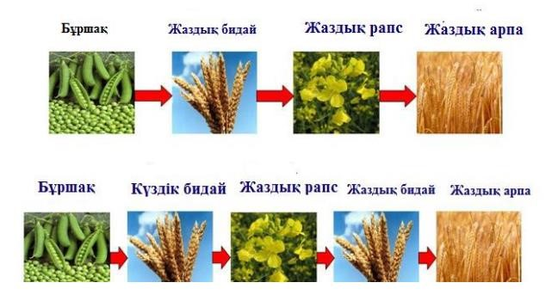
Сурет 4. Ауыспалы егіс нұсқаулары

Қалыптасқан шектеулі материалдық - техникалық ресурстар жағдайында ауыспалы егіс топырақ құнарлылығын және егістіктердің қолайлы фитосанитарлық жағдайын сақтаудың негізгі құралы ретінде әрекет етеді. Тек дұрыс жобаланған ауыспалы егістерде барлық күшейту құралдарын тиімді пайдалануды және топырақ жамылғысының тозуын болдырмауды қамтамасыз ететін заманауи ресурстарды үнемдейтін технологияларды дамытуға болады.
Ауыспалы егістерді әзірлеу және игеру шаруашылықтың жергілікті жағдайларын, яғни жердің ландшафты мен бедерін, топырақтың типін, аумақтың ормандылығын және алқаптардың ормандылығын, климатты, гидрологиялық жағдайларды, шаруашылықтың мамандануын, өсірілетін дақылдардың жиынтығын және басқа да жағдайларды ескере отырып жүргізілуге тиіс.
Егістікті жүйесіз пайдалана отырып, ауыспалы егістің сақталмауы, оның үстіне егіннің жүйесіз пайдаланылмауы топырақ құнарлылығының және егіншіліктің жалпы мәдениетінің төмендеуіне, ауыл шаруашылығы дақылдары шығымдылығының және оның сапасының төмендеуіне, тыңайтқыштар мен басқа да интенсификациялау құралдарын тиімсіз пайдалануға алып келеді.
Қазіргі уақытта қазіргі заманғы егіншілікте өнімділікті едәуір арттыруға, топырақ құнарлылығын арттыруға, өнім сапасын жақсартуға, оның өзіндік құнын төмендетуге және нарықта бәсекеге қабілетті болуға қабілетті ауыспалы егістер перспективалы болып табылады.
Ғылыми негізделген ауыспалы егістер - бұл дақылдарды өсіру технологиясының негізі, топырақ құнарлылығын қалыптастырудың және егіншіліктің өнімділігін арттырудың маңызды факторларының бірі. Олар топырақтың агрохимиялық және су - физикалық қасиеттерін, егістіктердегі фитосанитарлық жағдайды жақсартады, ластану дәрежесін төмендетеді, топырақтағы органикалық заттардың минералдануын арттырады, микробиологиялық процестерді күшейтеді, сонымен қатар дала жұмыстары кезінде шиеленісті азайтады. Тау етегі - дала, таулы - шалғынды және құрғақ дала зоналары жағдайында таза булы, дәнді - бұршақты және көп жылдық шөптер мен отамалы дақылдары бар ауыспалы егіс болып табылады.
Ғылым мен озық тәжірибе игерілген ғылыми негізделген ауыспалы егістер тұрақты егістікпен салыстырғанда дәнді және басқа дақылдардың өнімділігін 1,5 - 2 есе арттыратыны бұрыннан дәлелденген.

